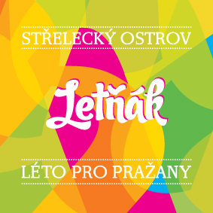
TISKOVÁ ZPRÁVA

Asistence pro lidi s postižením oslaví na Střeleckém ostrově 20 let své existence

Praha, 28. května 2015 - V úterý 2. června bude program Letňáku 2015 – Léta pro Pražany patřit hudebnímu festivalu Děkujeme, pokračujeme! Návštěvníci se od 16 hodin mohou těšit na vystoupení kapel Vypsaná fixa, Monikino Kino, Vrtule 1 či zpěváků Jardy Svobody a Tomáše Pastrňáka a další doprovodný program. Akcí provede herečka Simona Babčáková. Vstupné ve výši 200 Kč bude věnováno na zajištění asistenčních služeb pro tělesně postižené.
„Chceme tímto neformálním způsobem poděkovat všem dobrovolníkům a asistentům u lidí s postižením, našim koordinátorům, konzultantům a všem, kteří podporují naši práci a bojují s námi za Prahu bez bariér. Vítáme vznik koncepce, která má konkrétní itinerář, a věříme, že se podaří najít dostatek prostředků, aby v roce 2025 byla Praha a městská hromadná doprava opravdu dostupnější všem,“ říká Erik Čipera z Asistence o.p.s.
Kromě hudebních koncertů se lidé mohou těšit na divadelní představení souboru Ještě chvilku či výstavu 20 portrétů Asistence fotografky Kristýny Svobodové. Součástí programu bude také bazar oblečení, knižní antikvariát, dílna "Já na tom dělám" či pečení housek s pekařem z Café Savoy. Jedním z vrcholů oslav dvacátého výročí existence Asistence bude křest speciálního CD „Děkujeme, pokračujeme“ Speciální album obsahuje celkem osm skladeb inspirovaných činností společností Asistence.
Asistence o.p.s. je poskytovatelem sociálních služeb pro více než 250 lidí s tělesným a kombinovaným postižením v Praze. Zaměřuje se na osoby ve věku od 16 do 64 let, které v důsledku svého postižení potřebují pomoc druhé osoby. Konkrétně se jedná o osobní asistenci, podporu při přechodu ze škol do dalšího života a při hledání zaměstnání. Dlouhodobě se snaží odstraňovat bariéry ve veřejné dopravě. Více na www.asistence.org

Kontakt pro média:
Letňák – Léto pro Pražany 2015
http://www.letnak.cz
Mgr. Tomáš Kopečný
PR & tiskový servis
tel.: +420 603 238 221
email: tomas@kopecnypr.cz
www.kopecnypr.cz

